Il 4-DSD è uno strumento per rilevare la presenza di delirio in persone con demenza da moderata a grave

4DSD

SOMMINISTRAZIONE 4DSD

PARTE 1. ALLERTA
Valutare lo stato di coscienza con m-RASS m-RASS=___________ |  |  |  | =0 (0 punti) |  | ≠ 0 (1 punto)
Parte 1 parziale ____/1
PARTE 2. ALTERAZIONE CEREBRALE
Inconsolabilità | - Non risponde ai tentativi di conforto?  - Ha ripetuti sfoghi, lamenti, grugniti, ecc? | Sì  Sì | No  No |  | Almeno un sì (1 pt)
Inconsapevolezza | - È inconsapevole di ciò che lo circonda, dei suoi effetti personali, ecc?  - Non riconosce o non riesce ad interagire con i suoi caregiver? | Sì  Sì | No  No |  | Almeno un sì (1 pt)
Disturbo del ritmo sonno-veglia | - Si addormenta durante la stimolazione?  - Dorme poco durante la notte?  - Presente insonnia?  - Inverte il ritmo sonno/veglia? | Sì  Sì  Sì  Sì | No  No  No  No |  | Almeno un sì (1 pt)
Parte 2 parziale ____/3
PARTE 3. ATTENZIONE
Istruzioni:
- Tenere l’immagine a circa 30 cm dal viso del paziente, muovendola lentamente verso destra o sinistra; mostrare le 10 carte una per volta.
- Mostrare la prima carta (specchio) e muoverla lentamente verso destra o sinistra dicendo “GUARDA LO SPECCHIO” (è possibile ripetere il comando 1 sola volta).
- Mostrare la seconda carta (immagine) spostandola lentamente verso il lato opposto dicendo “GUARDA LA CARTA: È UN ANIMALE?”, registrando la risposta (SE IL PAZIENTE NON RISPONDE REGISTRARE COME RISPOSTA ERRATA).
- Ripetere questa operazione alternando carte specchio/immagini finché si sono mostrate tutte 10 le carte.
Contatto Oculare: il paziente mantiene il contatto oculare con l’esaminatore o con la carta? |  |  |  | No (1 punti) |  | Sì (0 punto)
Inseguimento visivo: il paziente segue la carta con gli occhi? |  |  |  | No (1 punti) |  | Sì (0 punto)
Azioni propositive: il paziente interagisce con la carta cercando di raggiungerla, denominarla o con espressioni facciali? |  |  |  | No (1 punti) |  | Sì (0 punto)
Attenzione sostenuta: a quante carte reagisce (cercando di raggiungerle o con contatto visivo)? _____/10 |  |  |  | ≤7 (1 punti) |  | ≥8 (0 punto)
Attenzione/inseguimento visivo: il paziente è stato attento alla maggior parte della valutazione senza stimolazioni (almeno per la metà del tempo necessario alla somministrazione)? |  |  |  | No (0 punti) |  | Sì (1 punto)
Processamento: quante carte animali/oggetti sono state correttamente identificate? _____/5 |  |  |  | ≤3 (1 punti) |  | ≥4 (0 punto)
Parte 3 parziale ____/6
PARTE 4. CAMBIAMENTO ACUTO E FLUTTUAZIONI DELLO STATO MENTALE (dati raccolti da intervista con caregiver e/o operatori)
1. Dimostrazione di un evidente cambiamento acuto dello stato mentale del paziente nelle ultime 2 settimane e ancora presente nelle ultime 24 h. (DEVE ESSERE NECESSARIAMENTE PRESENTE). |  |  |  | No |  | Si (1 punto)
2. Decorso fluttuante dell’attenzione. |  |  |  | No |  | Si (1 punto)
Parte 4 parziale ____/2
Punteggio totale____/12
Un punteggio del 4-DSD ≥ 5 è indicativo della presenza di delirium

4-DSD Annotazione delle risposte

Carte | Contatto oculare | Inseguimento visivo | Azioni propositive | Identificazione
1. Specchio | ❒ si  No | ❒ si  No | ❒ si  No | --
2. Leone | ❒ si  No | ❒ si  No | ❒ si  No | ❒ si  No
3. Specchio | ❒ si  No | ❒ si  No | ❒ si  No | --
4. Treno | ❒ si  No | ❒ si  No | ❒ si  No | ❒ si  No
5. Specchio | ❒ si  No | ❒ si  No | ❒ si  No | --
6. Elefante | ❒ si  No | ❒ si  No | ❒ si  No | ❒ si  No
7. Specchio | ❒ si  No | ❒ si  No | ❒ si  No | --
8. Coccinella | ❒ si  No | ❒ si  No | ❒ si  No | ❒ si  No
9. Specchio | ❒ si  No | ❒ si  No | ❒ si  No | --
10.Fiore | ❒ si  No | ❒ si  No | ❒ si  No | ❒ si  No
*Non è richiesto il nome corretto di animali o oggetti; il paziente deve solo indicare se l'immagine illustrata rappresenta o meno un animale.

Serie di carte a specchio, alternate a carte illustrate riproducenti animali (es. leone, elefante, coccinella) o oggetti vari (es. treno, fiore). Ogni carta è lunga 14,5 cm e alta 20 cm. Le immagini illustrate sono animali/oggetti stilizzati, bidimensionali e colorati su sfondo bianco neutro.

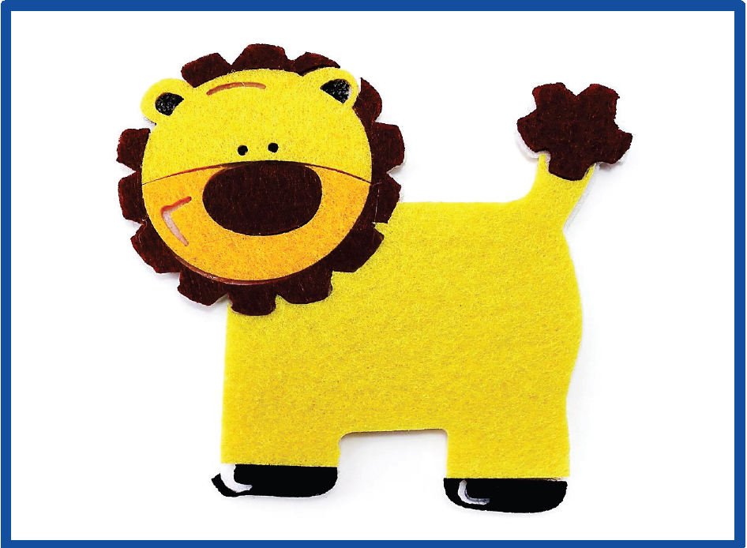

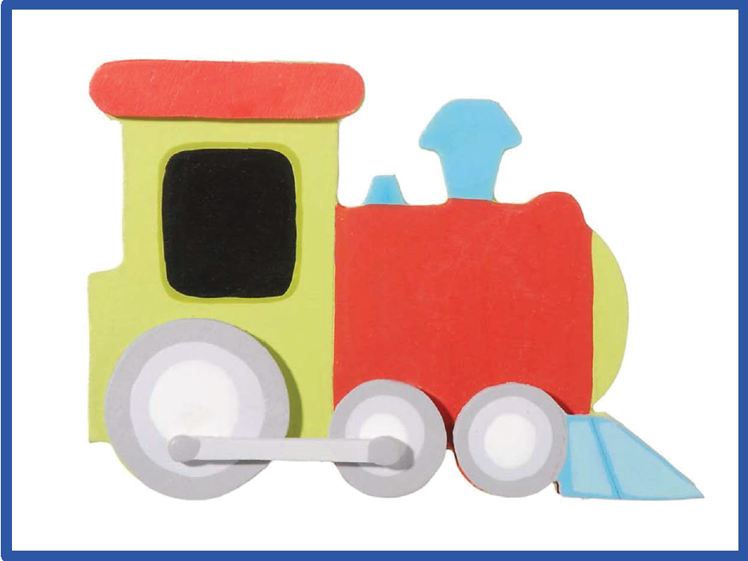
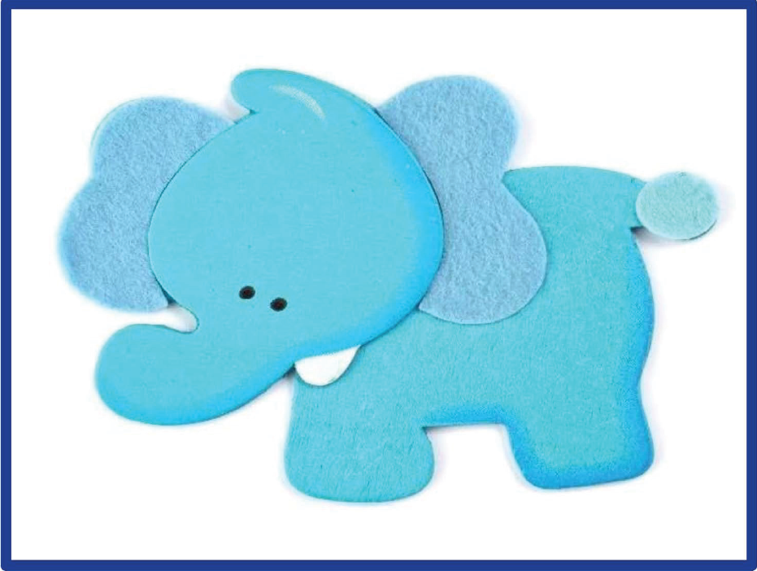

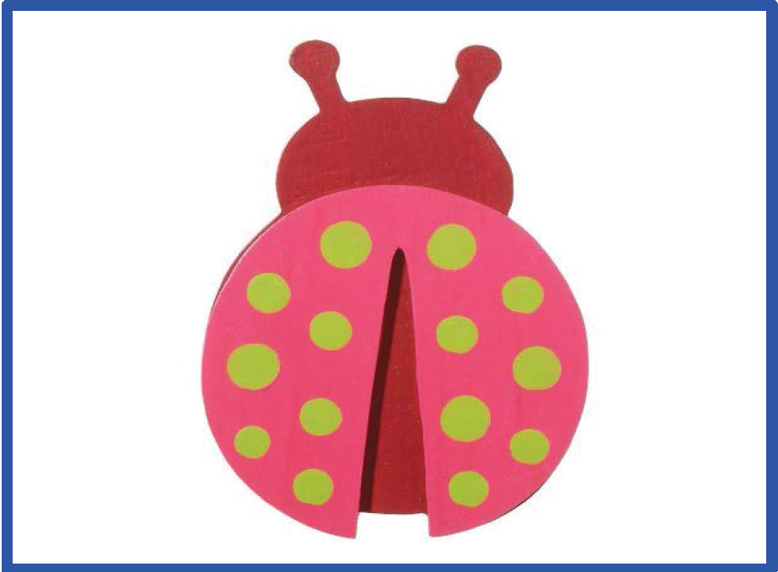
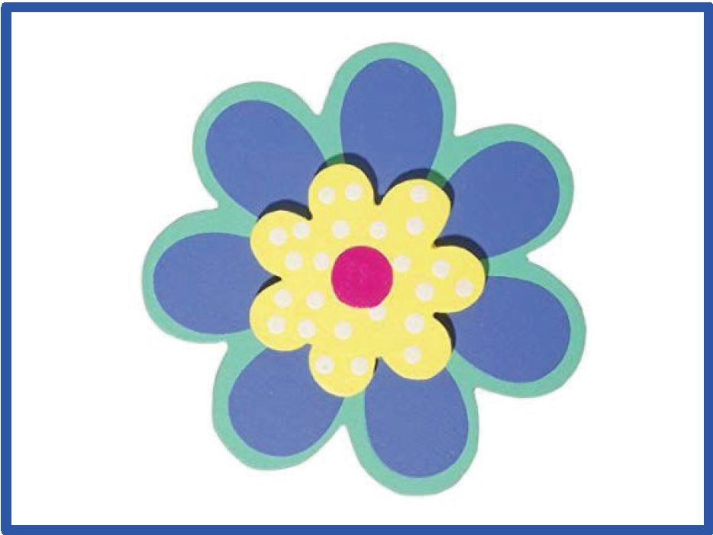

ISTRUZIONI

Il primo elemento della scala 4-DSD valuta lo stato di coscienza misurato con la Scala di agitazione e sedazione modificata di Richmond (mRASS) in modo tale che i pazienti in allerta (punteggio mRASS pari a 0) ottengano un punteggio di 0 sull'elemento e i pazienti con qualsiasi valore diverso da zero il punteggio mRASS viene valutato come 1.

Il secondo item valuta la presenza di alterata funzione cerebrale, tenendo conto dell'inconsolabilità, dell'inconsapevolezza e delle alterazioni del ritmo sonno-veglia del paziente.

Il terzo item del 4-DSD valuta il livello di attenzione. Il valutatore osserva il paziente mentre interagisce con i materiali del test. I materiali di stimolo sono costituiti da una serie di carte speculari, alternate a carte illustrate con immagini di animali (es. leone, elefante, coccinella) o oggetti vari (es. treno, fiore). Ogni carta è lunga 14,5 cm e alta 20 cm. Le immagini illustrate sono animali/oggetti stilizzati, bidimensionali e colorati su sfondo bianco neutro. Le carte vengono tenute a circa 30 cm di fronte al paziente e spostate lentamente e in modo casuale a destra oa sinistra, mostrando le 10 carte una alla volta secondo il protocollo.

Il quarto item del 4-DSD valuta la presenza di un cambiamento acuto o fluttuazione dello stato mentale, accertato attraverso l'anamnesi del personale infermieristico e del caregiver del paziente, come descritto nel 4AT Item 4.

REFERENCE: Morandi A, Grossi E, Lucchi E, Zambon A, Faraci B, Severgnini J, MacLullich A, Smith H, Pandharipande P, Rizzini A, Galeazzi M, Massariello F, Corradi S, Raccichini A, Scrimieri A, Morichi V, Gentile S, Lucchini F, Pecorella L, Mossello E, Cherubini A, Bellelli G. The 4-DSD: A New Tool to Assess Delirium Superimposed on Moderate to Severe Dementia. J Am Med Dir Assoc. 2021 Jul;22(7):1535-1542.e3. doi: 10.1016/j.jamda.2021.02.029.

